Universidad Católica de Córdoba.
Cátedra de Endodoncia. Prof. Titular Dra. Cecilia de Caso.

LISTA DE INSTRUMENTAL Y MATERIALES PARA EL CLÍNICO 2020

Instrumental:

- 1 Caja de cirugía.
- 1 Caja de endodoncia chica. Mini- endo (72 orificios)(ver imágenes).
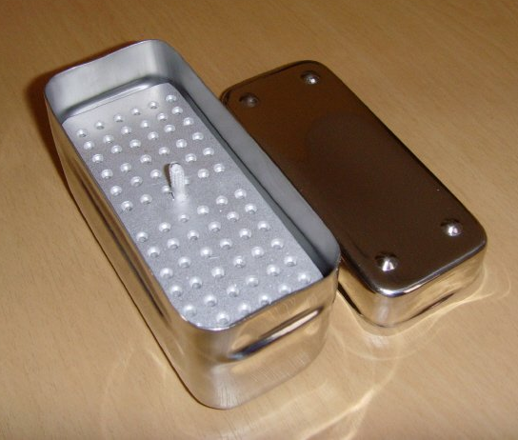

- 1 esponjero en polímero de alta resistencia o metálico con esponjas descartables diferente del esponjero de la lista de preclínico.
- Sobres estériles con rollos de algodón, gasas y bolitas de algodón.
- 4 Bandejas metálicas para instrumental.
- 2 Espejos sin aumento.
- 2 Exploradores.
- 1 explorador recto (preferentemente MAILLEFER)
- 2 Pinzas de algodón con los bocados en buen estado.
- 1 Sonda periodontal.
- 1 Portaclamp.
- 1 Perforador de goma dique
- 1 Arco de Young metálico o plástico.
- 1 Regla metálica para conductos.
- 2 Jeringas Carpule.
- Agujas cortas y largas descartables.
- 1 Tijera de Cirugía.
- 2 Clamp universal para incisivos com aletas (Nro 211 Ivory, o Anterior Universal 9 Hygienic, o Anterior 9S HuFriedy).
- 2 Clamp con aletas para premolares con aletas (Nro 208 y 209 Ivory, o Premolar Universal 1 Hygienic, o Nro 1, 2, 14 HuFriedy).
- 2 Clamp con aletas para molares con aletas (Nro 201, 205 Ivory, o Universal 7, 4 Hygienic, o 205, 14A HuFriedy). (Los clamps sin aletas no serán aceptados).
- 1 Cápsula de Petri, chica.
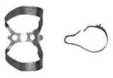 | 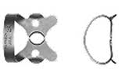 | 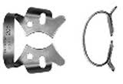
CLAMP ANTERIOR | CLAMP PREMOLAR | CLAMP MOLAR

- 4 Vasos Dappen (preferentemente de colores).
- 2 Locetas finas.
- 1 Espátula para cemento.
- 1 Atacador para cemento y 1 Atacador para gutapercha.
- Instrumento de Peter Thomas de encerado, el gotero fino y el gotero grueso.
- 1 Hoja de bisturí y Mango de bisturí.
- Fresero de Endodoncia UCC. (Omar Dental).
- Kit de irrigación TEDEQUIM Estudiantil.
- Jeringas descartables tipo Lüer x 5 cc, (no se aceptaran jeringas de menor tamaño). Comprar si no están incluidas en el kit de irrigación.
- Agujas descartables para irrigar 16/5. Idem al anterior.
- Pulpótomos (una caja).
- 1 Caja de Limas tipo K nro 10 de 25 mm (Dentsply).
- 1 Caja de Limas tipo K nro 15 de 25 mm (Dentsply).
- 1 Caja de Limas tipo K del 15 al 40 de 21 mm (Dentsply).
- 2 Cajas de Limas tipo K del 15 al 40 de 25 mm (Dentsply).
- 1 Caja de Limas tipo K del 45 al 80 de 25 mm (Dentsply).
- 1 Caja de Limas tipo K Nro 15 al 40 de 31mm (Dentsply).
- 1 Caja de Limas tipo K del 45 al 80 de 31 mm (Dentsply).
- 1 caja de Limas Hedström del 15 al 40 de 21 mm (Dentsply).
- Topes siliconados.
- Copa abrasiva para pulir, montada en mandril de contrángulo.
- Kit Endodoncia Grand Program (disponible en Omar Dental Chacabuco):
Regla calibradora de conos (Dentsply)
1 fresa Endo-Z para turbina (Dentsply)
1 caja de espaciadores digitales A-D
Instrumentos de Níquel-Titanio:
1 blister de limas Wave One Gold surtido
1 blister de limas ProTaper Gold
1 blister de limas Proglider
1 vástago de Gutta-Core WOG (1 Medium)
Materiales:
- Alcohol puro.
- Rollos de algodón y gasas debidamente dobladas acondicionadas en sobres.
- Torundas de algodón.
- Anestesia en cartucho.
- Anestesia en spray o pomada.
- Agua bidestilada x 5 cc (ampollas).
- Antiséptico (alcohol yodado, DG6, Merthiolate, etc).
- EDTAC. (Puede estar incluido en kit de TEDEQUIM).
- Glicerina. (Puede estar incluido en kit de TEDEQUIM).
- Hidróxido de calcio (polvo).
- Hipoclorito de sodio al 2,5 %. La solución debe ser recién preparada y la proporción para que sea al 2.5% se obtiene colocando en un frasco de boca ancha, de buen cierre y de color caramelo, 1 parte de hipoclorito puro en 4 partes de agua. (Puede estar incluido en kit de TEDEQUIM).
- Cemento sellador AD-Seal.
- Cemento provisorio (IRM, Cavit , Pro 17, Provis, etc.).
- 1 jeringa de Composite Flow. Cualquier marca, cualquier color.
- Conos de gutapercha N º 15 al 40, una caja. (Meta, Astident, Diadent).
- Conos de gutapercha N º 45 al 80, una caja. (Meta, Astident, Diadent).
- 1 caja de Conos accesorios de gutapercha (MF, F Meta, Astident, Diadent). (Conos toda la caja roja o toda azul).
- Conos de papel estériles acondicionados en sobres. (cualquier marca).
- 1 caja de Goma dique. (Hygienic, Sanctuary). No se aceptaran otras marcas.
- Hilo dental.
- Picos para eyectores descartables.
- Placas radiográficas simples (no menos de 8 películas por práctico).
- Placas radiográficas dobles. (no menos de 4 películas dobles por práctico).
- Adhesivo en crema para prótesis dentales (Dentilac, Protefix, Corega).

Varios:
- 4 Clips para radiografías metálicos.
- 3 Baberos descartables de papel por práctico.
- 1 Babero plástico para cubrir al paciente tipo capa de peluquero.
- 3 Compresas descartables por práctico.
- 3 Vasos de plástico por práctico y Recipiente para residuos.
- 1 Recipiente tipo Tupperware de tapa hermética, donde entre el juego de exploración e instrumental pequeño como clamps y limas.
- 1 Encendedor en buenas condiciones.
- 1 Turbina y 1 Contrángulo.
- Anteojos de protección, Guantes de látex y Barbijos.

